Informe de Avance

[Boletín] [Grupo 3] 11/10/2022

| **Integrantes** | Marcos Mansilla, Ignacio Moyano, Lautaro Luque, Emanuel Elgani, Marcos Cardozo, Valentín Richter, Daniela Rages |
| --- | --- |
| **Número de Entrega** | 2 |
| **Porcentaje de avance:** | 40% |

Funcionalidad Comprometida

| **Requerimientos prometidos** | **Completo** | **Comentarios** | **Responsable** |
| --- | --- | --- | --- |
| Requerimiento (RF01) | Si | Se deben definir las integraciones con el equipo de Analítica. | Ignacio Moyano |
| Requerimiento (RF02) | Si | Se deben definir las integraciones con el equipo de Portal. | Ignacio Moyano |
| Requerimiento (RF03) | Si | El módulo Analítica deberá crear una API para que obtengamos el promedio de notas a partir de los datos de Jurisdicción, Establecimiento, Nivel, Materia. | Lautaro Luque |
| Requerimiento (RF04) | Si | Se debe establecer una conexión con el sistema de correo electrónico. | Emanuel Elgani |
| Requerimiento (RF05) | Si | Se debe establecer una conexión con el sistema de Telegram. | Marcos Cardozo |
| Requerimiento (RF06) | Si | Se debe crear una página web donde se visualizarán los boletines. | Emanuel Elgani |
| Requerimiento (RF07) | Si | Se debe crear un log-in “provisorio” con datos falsos para realizar pruebas. | Valentín Richter |
| Requerimiento (RF08) | Si | Se debe enviar el boletín vía correo electrónico. | Valentín Richter |
| Requerimiento (RF09) | Si | Se debe enviar el boletín vía Telegram. | Emanuel Elgani |
| Requerimiento (RF10) | Si | La página web debe estar integrada a la página del módulo Portal vía url. | Emanuel Elgani |
| Requerimiento (RF11) | No | Se debe utilizar los datos de autenticación del módulo Portal para visualizar el boletín adecuado al usuario. |  |
| Requerimiento (RF12) | Si | Se trabajará con datos que se obtienen mediante una API a una metabase. | Ignacio Moyano |
| Requerimiento (RF16) | Si | Se debe obtener el nombre, email, categoría, Telegram ID del usuario para la autenticación en la aplicación. | Marcos Cardozo |
| Requerimiento (RF17) | Si | Se debe realizar testing de la conexión al sistema de correo electrónico. | Lautaro Luque |
| Requerimiento (RF18) | Si | Se debe realizar testing de la conexión al sistema de Telegram. | Lautaro Luque |
| Requerimiento (RF19) | Si | Se debe realizar testing del log-in de usuario a la aplicación. | Lautaro Luque |
| Requerimiento (RF25) | No | El equipo de Portal nos proveerá mediante una API los datos de jurisdicción, establecimiento, nivel y materia. |  |

**Avance según Funcionalidad completa**

**Burndown Chart – Por Sprint**

**Informe de trabajo completado – Recuento de incidencias**

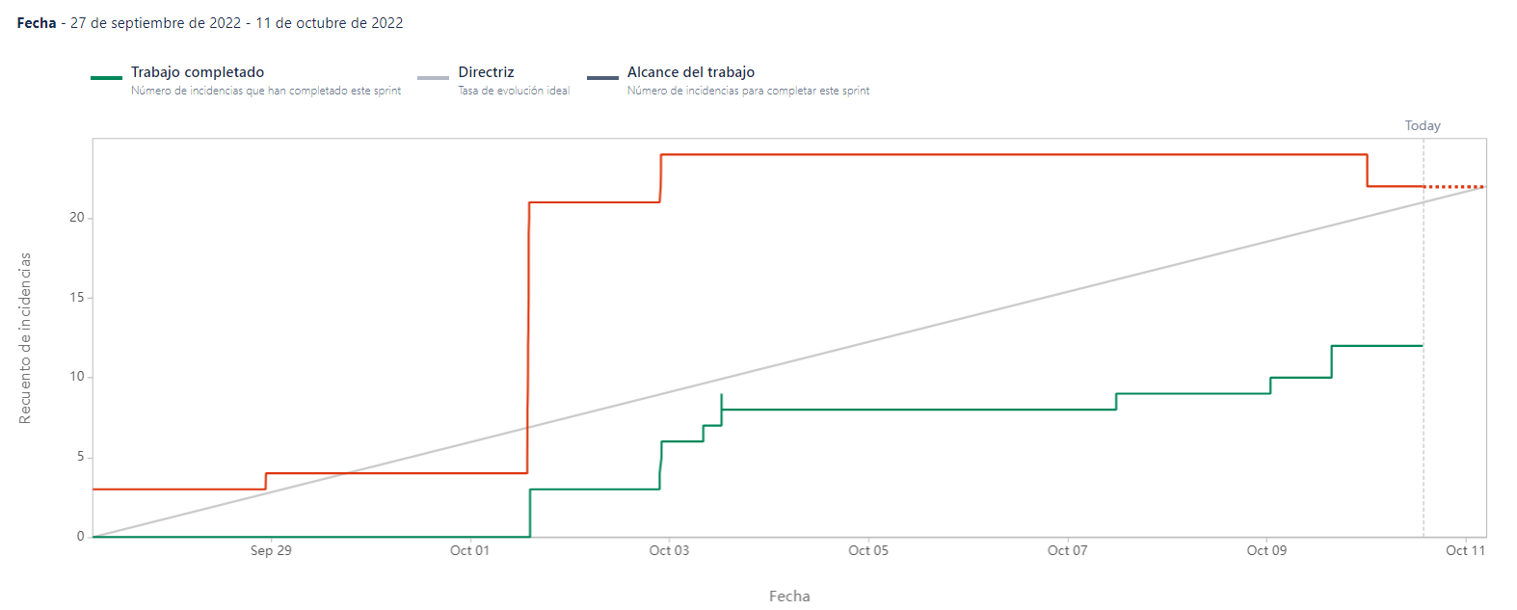

**Informe de trabajo completado – Puntos de historia**

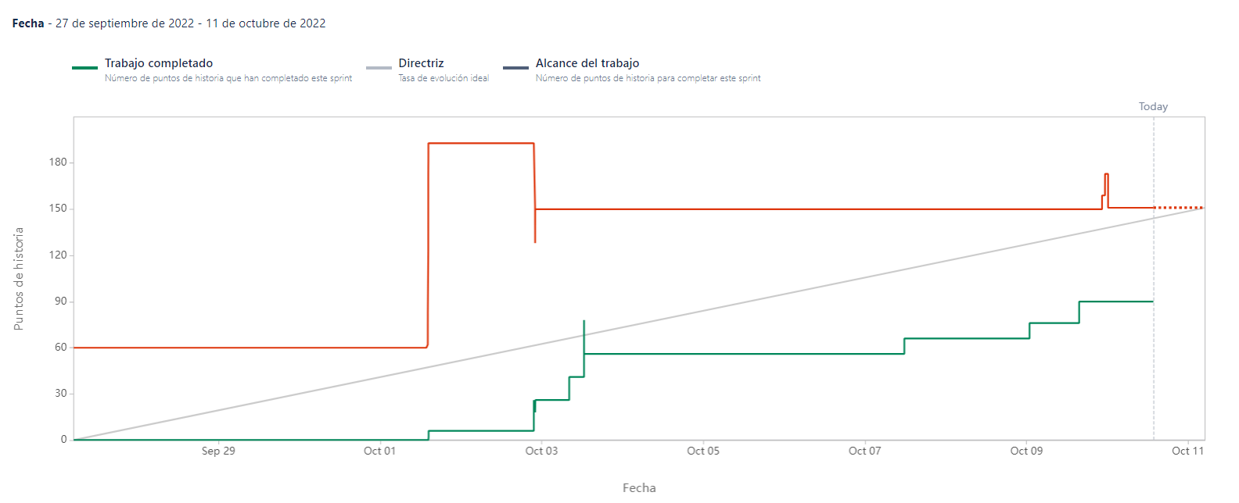

**Gráfico de trabajo pendiente – Recuento de incidencias**

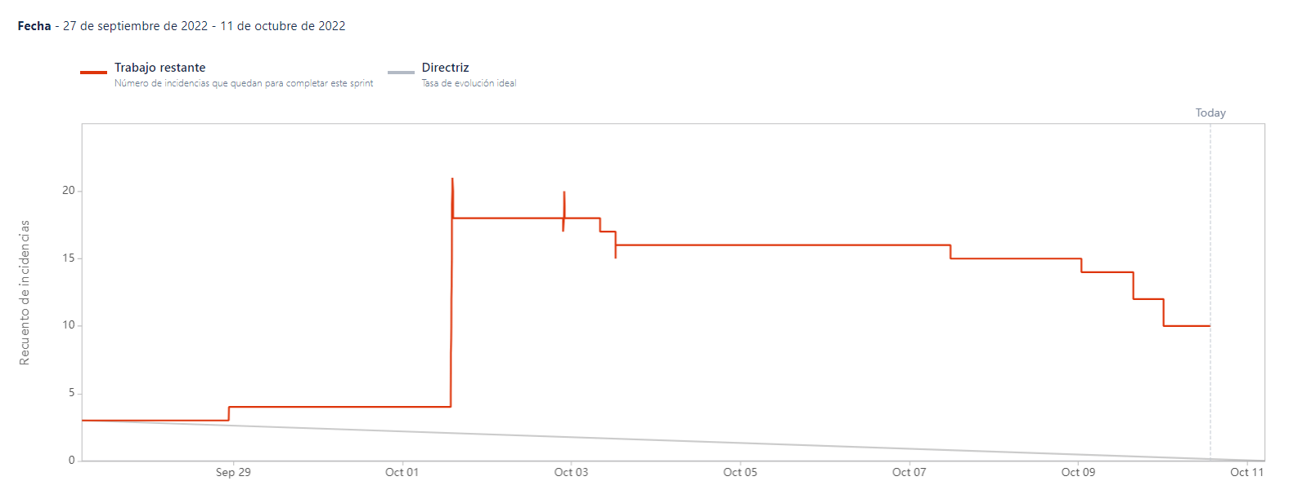

**Gráfico de trabajo pendiente – Puntos de historia**

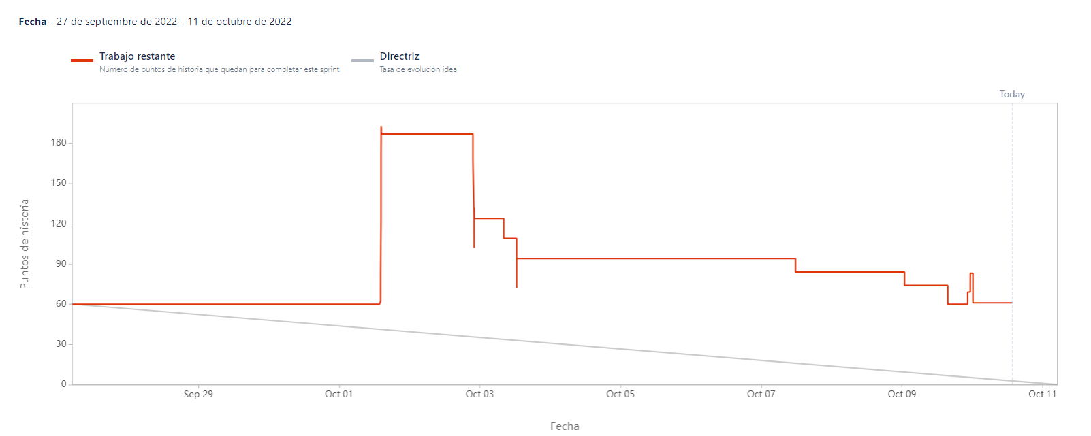

**Actividades realizadas**

Se han establecido las conexiones a los sistemas de envío de boletín, las integraciones con equipos para la obtención de datos para crear una página web en la que se obtendrá, en primera instancia, el boletín anual del promedio de notas de los alumnos por jurisdicción, establecimiento, nivel (grado), y materia. La página permite la selección de dichos campos para la generación del boletín que se podrá recibir por correo electrónico o por Telegram. Para ello se debe conocer el ID de Telegram y la dirección de correo electrónico. La autenticación se define con la dirección de correo y la categoría del usuario (directivo o padre).

**Problemas o inconvenientes detectados**

Se encontraron problemas de comunicación e interpretación de las tareas de este Sprint relacionadas con el equipo de Portal.  
Hemos detectado y corregido algunas fallas respecto a la aplicación creada en Heroku, respecto al log in y a las versiones de las tecnologías a utilizar.

**Calidad del sistema**

Hemos corregido inconsistencias en la matriz de riesgos.

Hemos realizado pruebas de la conexión al sistema de correo electrónico, a la conexión con Telegram, al log-in de la aplicación.

[Reportes de Testing de conexión al sistema de correo, Telegram y el log-in](https://drive.google.com/drive/folders/1XmQGqyHVGJoLZvK_JptlVc5ScjYuSxwN?usp=sharing)

**Cambios y Riesgos**

Cambios

Se han realizado cambios respecto a la obtención de datos desde Portal para el corriente Sprint. Se ha establecido, por un error de integración, que la obtención de datos de jurisdicción, establecimiento, nivel, materia se definirá en el siguiente ciclo (Sprint 3). Por lo que hemos tomado la iniciativa de crear datos de manera provisoria para probar las conexiones y el frontend de la aplicación en Heroku.

Riesgos

| ID | Descripción | Probabilidad de ocurrencia | Impacto | Exposición al riesgo | Acciones de mitigación | Contingencia | Responsable |
| --- | --- | --- | --- | --- | --- | --- | --- |
| 1 | Desarrolladores en tecnología nueva. | 3 | 3 | 9 | Investigar la nueva tecnología e ir avanzando con aquellas funcionalidades de mayor peso. | El equipo utilizará otra tecnología más conocida para avanzar en el proyecto. | Ignacio Moyano |
| 2 | Sobrecarga de trabajo. Provoca baja en la calidad y en la moral. | 3 | 3 | 9 | Asignar tareas según la disponibilidad horaria de los miembros del equipo de trabajo. | Asignar más de un miembro del equipo a aquellas tareas de mayor peso e importancia. | Daniela Rages |
| 3 | Problemas de integración con el sistema de analítica. | 3 | 3 | 9 | Tener una constante comunicación con los miembros de los diferentes equipos. | Involucrar a él/ los PO como mediador/es si los problemas continúan | Daniela Rages |
| 4 | Problemas de integración con sistema  de portal. | 3 | 3 | 9 | Tener una constante comunicación con los miembros de los diferentes equipos. | Involucrar a él/ los PO como mediador/es si los problemas continúan | Daniela Rages |
| 5 | Imposibilidad de coordinar horarios. Problemas al organizar reuniones. | 3 | 3 | 9 | Mantener un flujo de comunicación constante y construir un diagrama que represente los horarios del equipo de trabajo. | Planificar reuniones donde participen la mayoría del equipo. Pedir opinión de los ausentes vía mensajería. | Daniela Rages |

**Propuesta próximo ciclo**

Para el próximo Sprint, estimamos presentar los siguientes requerimientos:

El equipo de Portal nos proveerá mediante una API los datos de jurisdicción, establecimiento, nivel y materia.

Se debe definir integraciones con el equipo de Blockchain.

Se debe crear una base de datos local para almacenar los boletines y datos del proyecto.

Se debe establecer el envío de boletines por medio del correo electrónico para usuarios que ingresan desde el Portal.

Se debe establecer el envío de boletines por medio de Telegram para usuarios que ingresan desde el Portal.

Se debe realizar la integración con Blockchain.

El sistema debe incluir datos actuales en el boletín con respecto a los distintos indicadores disponibles (nivel de ruido, calidad de aire, temperatura, humedad y otros).

Se debe definir qué tipo de información corresponde en los boletines que se envían a Blockchain.

Se debe enviar los boletines en formato PDF a Blockchain para almacenarlos.

Se debe recibir y guardar el hash que proporcionará Blockchain una vez almacenado los boletines.

Se debe realizar pruebas de conexiones al servidor.

Se debe realizar pruebas del envío del boletín mediante Telegram una vez establecida la conexión con los datos de usuario obtenidos del Portal.

Se debe realizar pruebas del envío de boletín mediante correo electrónico una vez establecida la conexión con los datos de usuario obtenidos del Portal.

**Información**

Drive: [Link](https://drive.google.com/drive/folders/1eQJEl02db7nlIZklTP7Fa1CMLlzTrI6l?usp=sharing)

Jira: [Link](https://proyecto-ungs.atlassian.net/jira/software/projects/UNGS/boards/1/backlog)

Github: [Link](https://github.com/Deianira95/Proyecto-Profesional-I)